**采购需求**

**（一）项目内容：第九届丝博会省工信厅展区布展搭建。**

1、项目地点：西安国际会展中心4号馆（科技创新展）。

2、项目展期：2025年5月20-24日。

3、展位面积：500平方米左右（具体展位待定）。

4、布展、撤展时间：根据组委会要求。

**（二）项目要求：**

协助组织25-30户我省“专精特新”企业参展，突出对新技术新装备新工艺新产品的展览展示。运用现代化展览展示手段，采用图文、视频、动画、模型、实物、场景等方式，多行业、多角度、多层次进行展览展示，增强信息化、智能化、互动化、趣味化展览展示效果。

1、负责省工信厅展区总体展示布局的设计、展示区域划分工作；负责与执委会区域协调工作，协助省工信展区的招展组展工作；

2、负责工信厅展区的设计、搭建、施工、撤展等工作；协调参展企业的展示要求，在不影响整体设计施工方案的前提下，最大限度展示专精特新企业的优势。

3、其他服务：负责参展企业的协调沟通及与丝博会组委会对接工作；负责组展、布展、展示、撤展期间与参展企业沟通对接及现场服务；负责证件办理、媒体宣传报道等。

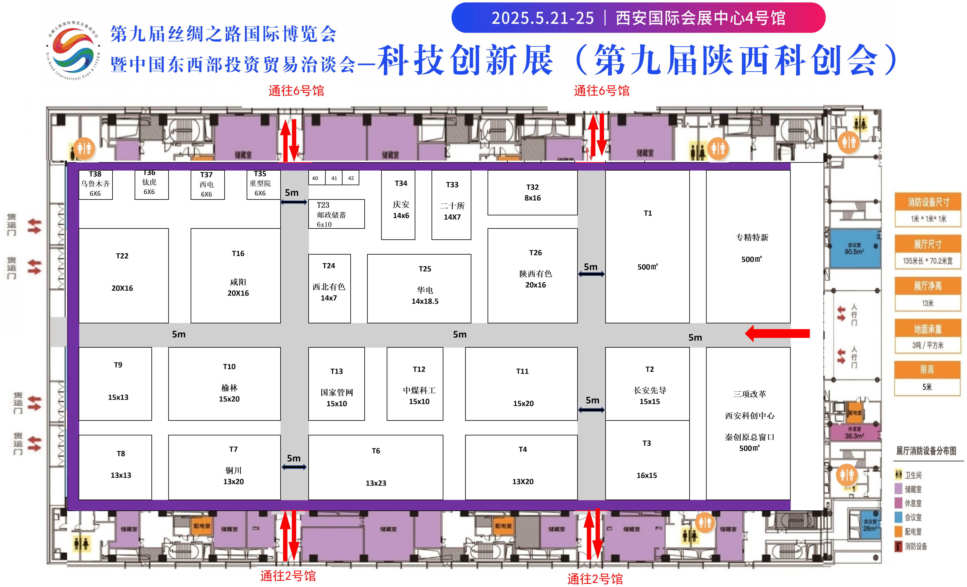

1. **服务期限：2025年5月20-24日（以合同为准）**
2. **本项目是专门面向中小企业进行采购**